**数据结构 第1期**

|  |
| --- |
| **1.(logn)^n= θ(n^logn)（单选）**   * 正确 * 错误   **2.快速排序的时间复杂度在平均情况下为O(nlogn)，最好情况亦如此（单选）**   * 正确 * 错误   **3.败者树删除操作的时间复杂度在常系数上优于胜者树（单选）**   * 正确 * 错误   **4.完全二叉堆删除操作平均时间复杂度为O(1),最坏情况下为O(logn)（单选）**   * 正确 * 错误   **5.Crane算法合并左式堆A和B为H，H右侧链节点未必都来自A或B右侧链（单选）**   * 正确 * 错误 |

参考答案

1. 错误。等式两边同时取log：左边=n\*loglogn，右边=logn\*logn；从渐进复杂度的层次来看：n\*loglogn > n = n^0.5\*n^0.5 > logn\*logn，即有左边>右边。
2. 正确。快速排序最好O(nlogn)，最坏O(n^2)，平均O(nlogn)。详情请参考邓书12.1.5节：快速排序复杂度。
3. 正确。在删除的过程中胜者树须交替访问沿途节点及其兄弟，而败者树在节点上升的过程中只需与父节点进行比较。两者复杂度均为O(logn)，在常系数上败者树优于胜者树。以下图片来源于邓老师讲义：  
   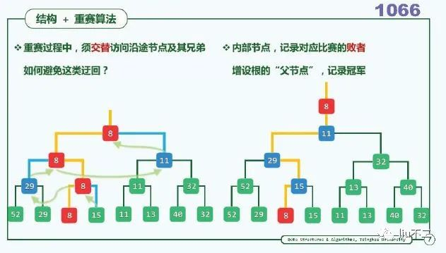
4. 错误。删除元素需要用下滤操作，该下滤在平均情况下的时间复杂度为O(logn)。另外，需要注意的是，在完全二叉堆中插入元素需要进行上滤操作，其时间复杂度在平均情况下为O(1)，详情可参考邓习题10-6。
5. 正确。下图中的swapped操作会交换左侧节点和右侧节点。图片来自于邓书10.3节：  
   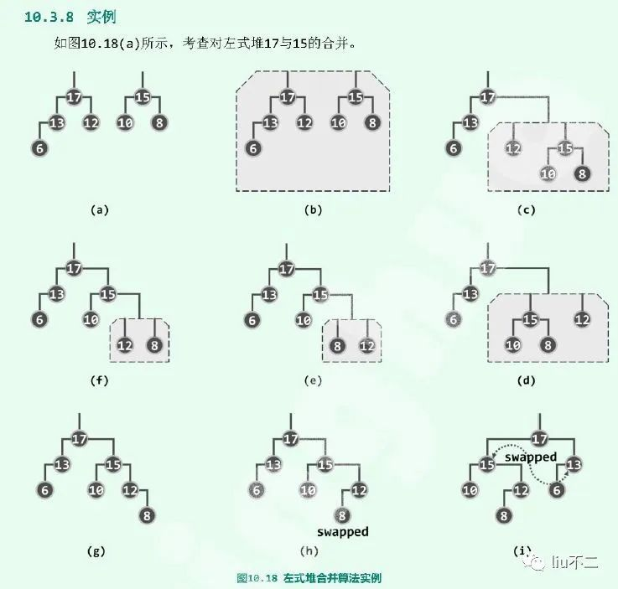

注：① 以上提及的邓书指的是邓俊辉老师的《数据结构》第四版，邓习题指的是该书的配套习题；邓讲义指的是邓俊辉老师的数据结构课程讲义。以上资料可在[https://dsa.cs.tsinghua.edu.cn/~deng/ds/dsacpp/](https://dsa.cs.tsinghua.edu.cn/~deng/ds/dsacpp/" \t "_blank)中获得；

       ② 以上解析为本人自己整理，不能保证一定正确。如发现有误请在评论区指出，多谢！

**数据结构 第2期**

|  |
| --- |
| 1.规模为n的AVL一次插入操作最坏情况下会引起logn次局部重构（单选）   * 正确 * 错误   2.将n个元素组成一个完全二叉堆，时间复杂度至少为O(nlogn)（单选）   * 正确 * 错误   3.红黑树上所有节点的黑深度和黑高度之和必相等（单选）   * 正确 * 错误   4.基于比较式的算法可以在O(n)时间内在任意n个无序整数中找出前10%（单选）   * 正确 * 错误   5.开放式散列比封闭式散列可以更有效地利用局部缓存（单选）   * 正确 * 错误 |

参考答案

1. 错误。AVL树的删除操作在最坏情况下会引起logn次局部重构，插入操作则不会。详情可参考邓书《数据结构》7.4.2节—AVL树节点插入：  
   
2. 错误。利用 floyd 建堆算法可将时间复杂度降至O(n)。详情可参考邓书10.2.4节中的floyd建堆算法。
3. 错误。红黑树必须满足条件：从任一外部节点到根节点的沿途，黑节点的数目相等。对于黑节点来说，其黑高度+黑深度=全树的黑高度；对于红节点来说，其黑高度+黑深度=全树的黑高度-1。具体地，黑高度和黑深度的定义见以下邓书截图：
4. 正确。在邓书的12.2.6节中介绍了一种在最坏情况下运行时间依然为O(n)的 k-选取算法。本题中，令k=n\*10%即可。
5. 错误。封闭式散列可用的散列地址仅限于散列表所覆盖的范围之内，能保证物理上的关联性，因此可以更有效地利用局部缓存。而开放式散列使用的策略如独立链等引入了次级关联，因而不能保证物理上的关联性。详情可参考邓书9.3.5节和9.3.6节。